Муниципальное дошкольное образовательное учреждение
«Детский сад №6 « Черемушка»
г. Тынды, Амурской области.

Конспект организованно образовательной деятельности
по математике

в старшей группе

« Путешествие в сказку»

Разработала:
воспитатель
МДОУ ДС №6 «Черемушка»
Саламатина Наталья Викторовна.

Г. Тында
2015 г.
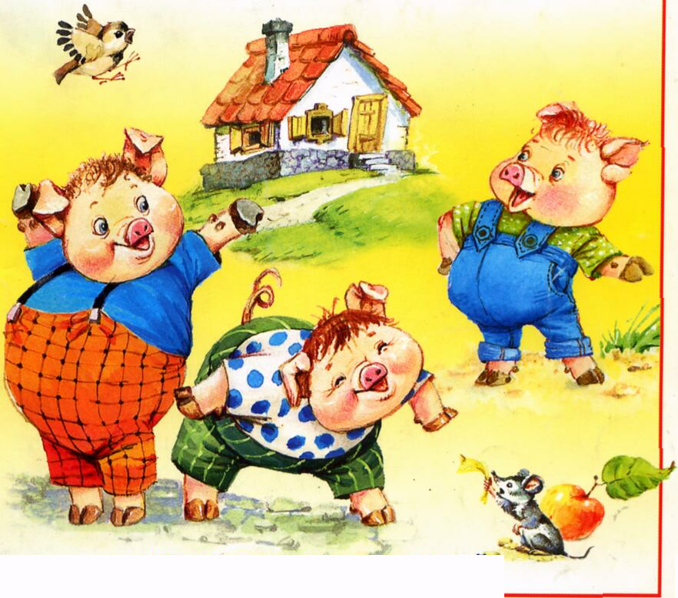

Цель: Продолжать учить детей соотносить количество предметов с цифрой, учить делить целое на части, закрепить знания о геометрических фигурах, последовательность дней недели, развивать логическое мышление, внимание, воспитывать доброту, прививать интерес к познавательной деятельности.

Оборудование: фланелеграф, дуб, жёлуди, три поросёнка, цифры, календарь, яблоко демонстрационный материал, на каждого ребёнка цифры, ножницы, яблоко, карандаши, лист с точками для составления силуэта, брёвна, речка (плоскостные).

План проведения ООД.

/. Ребята, какой сегодня день недели? А почему его так назвали? Какое сегодня число? Какой цифрой обозначим его на календаре?
Выложите перед собой цифру, которая соответствует сегодняшнему числу.
А теперь давайте взглянем на наш календарь. Все правильно справились с заданием?
Сегодня у нас 3 ноября и я вас приглашаю отправиться в сказку, где тоже есть число 3.
//. Жили — были на свете три поросёнка — три братца. Звали их Наф - Наф, Нуф - Нуф и Ниф - Ниф. Правда, симпатичные поросята? Ребята, а они одинаковые? А какие вы можете назвать различия? (Дети сравнивают поросят).
Поросята были очень весёлые. Они резвились, кувыркались, грелись на солнышке и приходили к дубу, где можно было полакомиться вкусными желудями. Подул ветер, и с дерева посыпались жёлуди. Сколько их, давайте сосчитаем. Выложите перед собой цифру, которая соответствует количеству желудей. Давайте угостим поросят и дадим им по 1 жёлудю. Сколько надо взять желудей? Почему?
III. Время летело быстро и незаметно. Прошла целая неделя
А сколько это дней? Найдите нужную цифру, покажите её. Почему 7? А кто назовёт дни недели? Недели летели одна за другой. И вот однажды лужица покрылась тонкой корочкой
льда. Пора подумать о жилье, сказал Наф - Наф. Но братья не согласились.
- Мы ещё хотим побегать, подставить свои спинки последним
лучам солнышка! А дом построить успеем! Наф — Наф решил не
спорить с братьями, и отправился сам искать удобное
местечко для постройки дома.
IV. Ниф - Ниф и Нуф - Нуф продолжали резвиться. Кувыркаясь
на полянке, Нуф - Нуф что - то нашёл.
(загадка о яблоке).
- Яблоко! Одно!
И поросята начали ссориться « Дай мне, дай мне! Я тоже хочу!»
- Ребята, а как нам помирить поросят? Что вы предложите?
- Разделить яблоко.
Детям предлагается в паре разделить плоскостное яблоко на две части и угостить друга.
Сравнение целого и части. Половинка яблока - это часть. Сколько частей получилось? Что больше целое или его часть?
V. Отведав яблочка, поросята решили навестить своего братца Наф — Нафа, но на дороге преграда -ручей. Как его перейти? Вода холодная, глубоко! Ребята, поможем поросятам? Что вы предложите? (Можно построить мостик) И, правда, мы же в лесу, вокруг много брёвен. У нас есть два бревна. Какое из них подойдёт?
(Детям предлагается найти оптимальный вариант в выборе — Длинное или короткое? Почему?)
Физминутка
Хрюшки весело играли
И умело танцевали
Хрю - хрю - хрю
Хрю - хрю - хрю
И умело танцевали
Показали пятачки
Свои хвостики — крючки
Хрю - хрю — хрю — пятачки
Свои хвостики — крючки.
VI. А вот и дом Наф - Нафа. Не зря он трудился! Он уже
закончил свою работу. Вам понравился его дом? А из каких,
геометрических фигур он состоит?
(Дети показывают геометрические фигуры). Называют их.
Детям, предлагается назвать какие геометрические фигуры они
ещё знают.
Наф - Наф очень обрадовался приходу братьев и пригласил их в
гости.
VII. - Ребята! А кого мы не встретили в этой сказке? -У! - У!
Волк спит в своём логове, он очень замёрз и мечтает о тепле и
уюте. Давайте приготовим для него сюрприз и отправим по
электронной почте.
(Детям предлагается соединить линиями числа в порядке их
увеличения, начиная с единицы. Предварительно закрепляется
порядок чисел в натуральном ряде).
Соединив линиями цифры, дети получают варежки, шапки,
валенки, штаны - отправляем в конверте в лес - волку.
VIII. Сюрпризный момент. Под музыку входит волк, благодарит ребят за подарки, обещает быть добрым, угощает дарами из леса. Итог.

